35 - Alcune idee per l’apprendimento del vocabolario di base: la vita quotidiana
Obiettivo: fornire alcune risorse per presentare il vocabolario di uso quotidiano.
Utilizza le immagini per supportare l’apprendimento del vocabolario di base
Le immagini, così come gli oggetti reali, sono eccellenti risorse per l’apprendimento: quando arriverai a crearti un archivio, ad esempio con una buona raccolta di fotografie, potrai usarlo per diverse attività. Le immagini nelle pagine seguenti offrono esempi di materiali adatti per apprendenti di livello iniziale. Per maggiori informazioni vedi anche lo strumento 22 - Selezionare immagini e oggetti per le attività linguistiche. Ricorda che le immagini possono sempre essere usate per supportare il tuo lavoro e per fornire l’aiuto necessario, qualora la comunicazione fosse difficile.
Tre proposte di attività con l’utilizzo di immagini
1. Carte per imparare nuove parole
Crea carte che abbiano la nuova parola da imparare su un lato e la relativa immagine sul lato opposto. Successivamente focalizza l’attenzione su un tema, magari relativo a uno scenario che sia di rilevanza per i rifugiati.
Disponi le carte con il lato con la parola verso il basso e con il lato con l’immagine verso l’alto.
Invita quindi i partecipanti a prendere una carta e a provare a ricordare la parola in italiano. Poi verifica insieme a loro rigirando la carta.
La carta viene quindi nuovamente rovesciata.
Puoi organizzare questa attività anche come gioco a squadre, in cui vince la squadra che fornisce più risposte giuste.
Gli apprendenti possono anche trascrivere o copiare le parole in un quaderno dedicato al vocabolario, aggiungendo la traduzione nella loro lingua madre.
Le parole possono essere riprese in incontri successivi per verificarne l’apprendimento.
2. Mix di carte per ordinare parole
Disponi le carte relative a diversi ambiti tematici con il lato dell’immagine rivolto verso il basso e con il lato della parola verso l’alto.
Per prima cosa, invita i partecipanti a ordinare le carte per ambiti tematici solo guardando e riconoscendo la parola.
Poi invitali a leggere la parola e a spiegarne il significato. Ad esempio “mela: è un frutto/ è cibo”.
Guarda quindi l’immagine sull’altro lato della carta per verificarne la correttezza. Se la risposta non è giusta, la carta viene disposta nuovamente tra le altre con l’immagine verso il basso e la parola verso l’alto: a seguire, un altro partecipante proverà a individuare la parola e così via.
3. Carte per creare testi parlati (o scritti)
Disponi sul tavolo le carte (appartenenti tutte allo stesso ambito) con l’immagine verso l’alto.
Verifica che ciascuno conosca la parola associata ad ogni immagine.
I partecipanti lavorano in gruppo o in sottogruppi per creare semplici frasi basate sulle immagini (ad esempio: “Io vado al mercato e compro la verdura”). Invitali a pronunciare le frasi e, se possibile, chiedi a un partecipante per gruppo di trascriverle.
Cibo
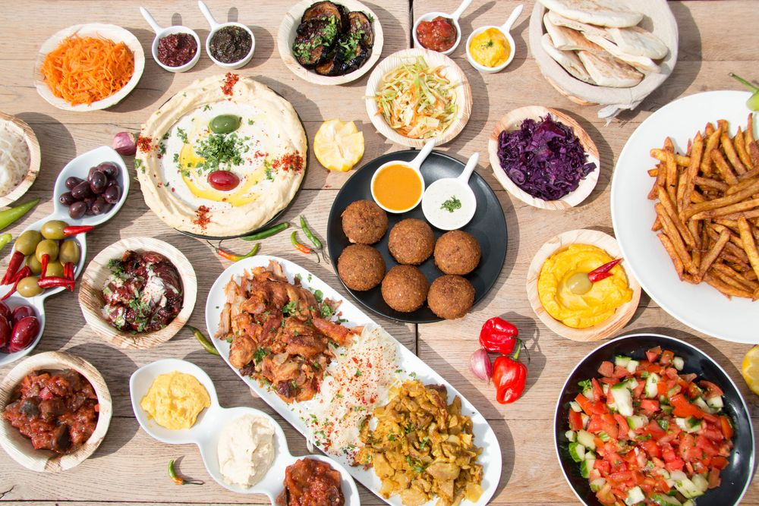
alimenti | acqua
Altro: latte, caffè ecc.
Salute
medicine | iniezione
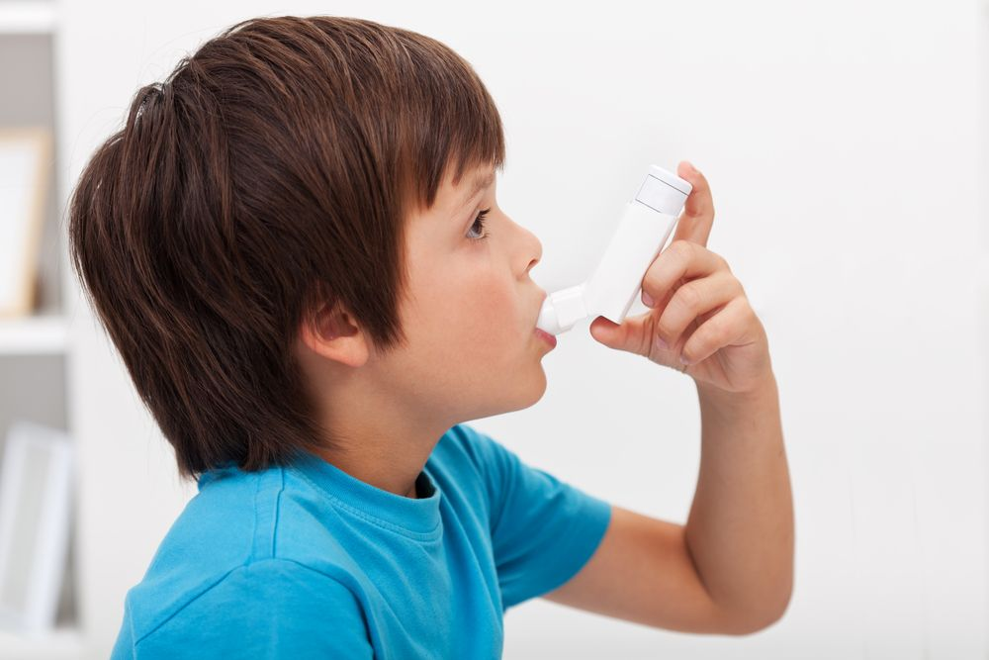
inalatore | dottore
 | 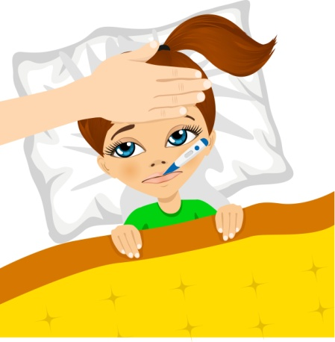
dentista | termometro/ febbre
Vestiti
 | 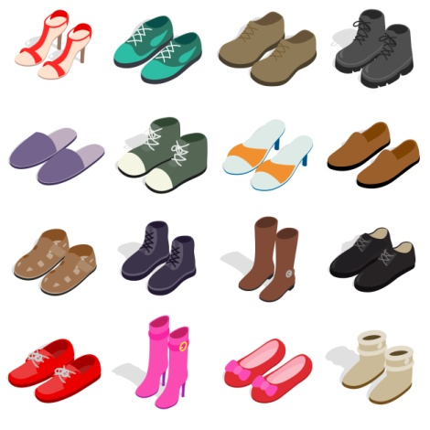
abiti | scarpe
Altro: calzoni, magliette, maglioni ecc.
Igiene
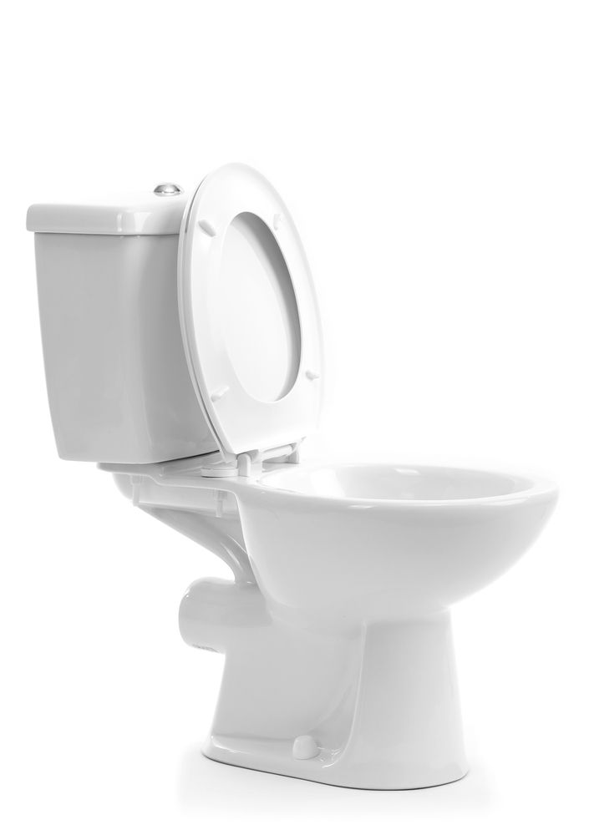
water | doccia
 | 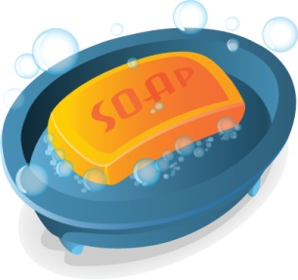
pannolino | sapone
spazzolino/ dentifricio

Telefono
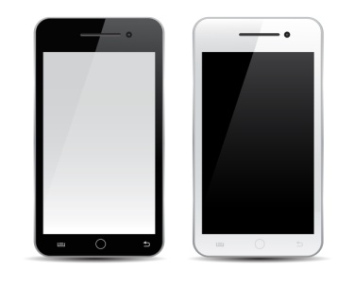
cellulare | Internet
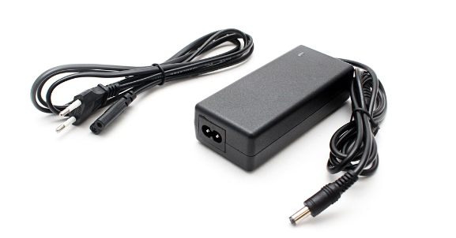
caricatore/ carica batteria | WiFi
Arredamento / Casa
 | 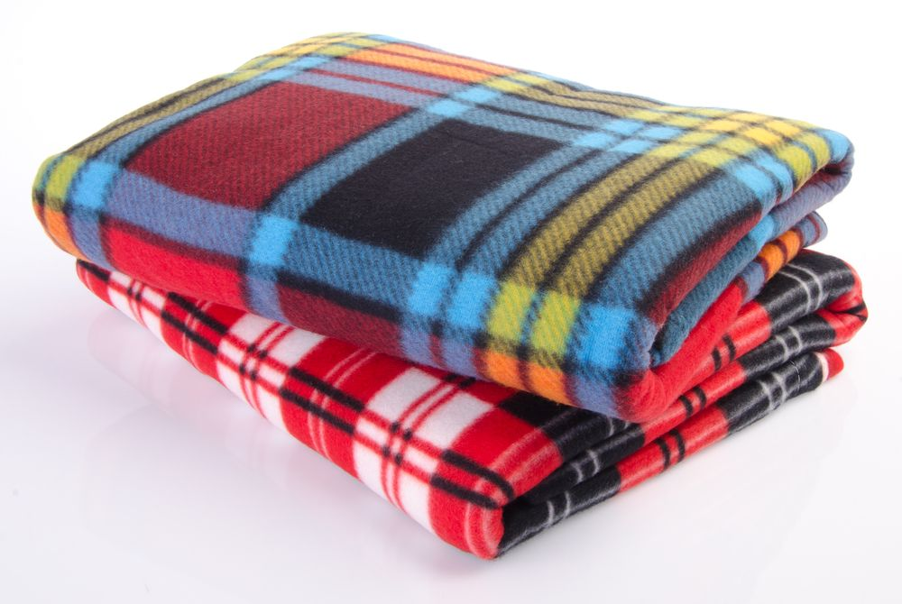
letto | coperte
cuscino

Rapporti di parentela
 | 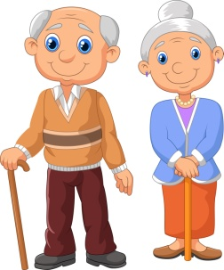
famiglia | nonno/ nonna
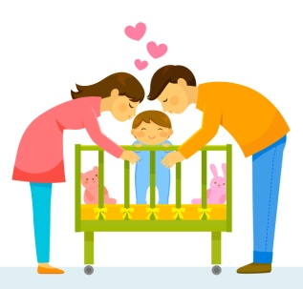 | 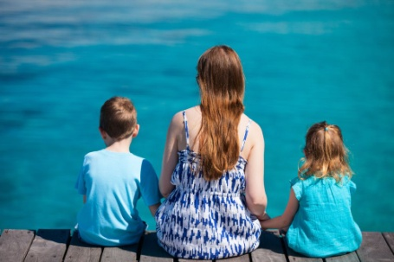
mamma/ papà | figlio/ figlia
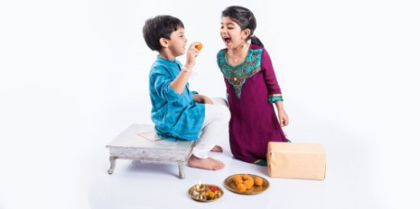
fratello/ sorella | bambino/ neonato

Altre parole importanti
luogo di preghiera | documenti
interprete | assistenza legale
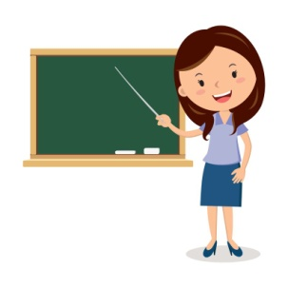 | 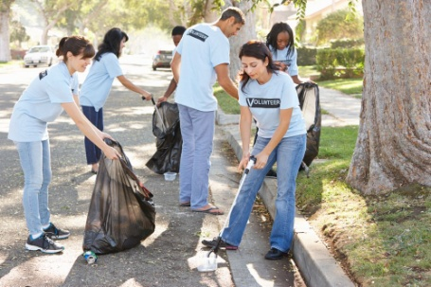
insegnante | volontari

